「大阪府消防広域化推進計画」

（再策定）

平成３１年３月

大阪府

（頁）
目 次
１．はじめに １
２．府内の消防の現況と動向
（１）大阪府域の現況 ２
（２）府内の消防の現況 ３
（３）消防需要の動向 ３
（４）消防財政 ４
（５）消防本部のヒアリング概要 ４
３．消防の将来見通しと課題
（１）将来見通し ４
（２）消防の課題 ４
４．消防広域化の必要性と課題
（１）消防組織法改正前の広域化への取組み ５
（２）消防組織法改正後の広域化への取組み ５
（３）広域化の必要性 ６
（４）広域化がもたらす効果 ６
（５）広域化に対する各消防本部の懸念 ７
５．広域化の推進について
（１）広域化の目的 ７
（２）広域化推進計画の目的 ７
６．広域化対象市町村とその組み合わせ
（１）配慮及び留意すべき事項 ７
（２）広域化の規模と対象市町村 ８
（３）広域化の方向性と組み合わせ ８
（４）消防広域化重点地域の指定 ９
（５）広域化の手法 ９
（６）消防の連携・協力について ９
７．広域化の推進に必要な措置
（１）広域化を推進するための体制 １０
（２）広域化を推進するための支援 １０
８．広域化後の消防の円滑な運営の確保
（１）広域化後の消防の体制整備 １１
（２）構成市町村間における協議 １１
（３）体制整備の方策 １１
９．防災に係る関係機関相互の連携の確保
（１）消防団との連携の確保 １２
（２）防災・国民保護担当部局との連携の確保 １２
１０．おわりに １３
【 別表・資料 】 １４～３１

１ はじめに
昭和２３年の「消防組織法」施行により自治体消防制度が確立され、以来、基礎的自治体である市町村は自治体消防の担い手として、地元消防団と連携しながら地域住民の安心･安全を第一線で守ってきた。
いうまでもなく、消防は、住民の生命・身体・財産の火災からの保護、水害･火災又は地震等の災害の防除、災害被害の軽減を図るという重大な責務を担っており、地域住民に直結する重要な分野である。
これまでも市町村消防は、市街化の進展、交通インフラの発達等、都市の成熟に対応するため、消防力の整備強化を図ってきた。しかしながら、近年は災害･事故が多様化・大規模化し、また都市構造の複雑化、住民ニーズの多様化、さらにはテロ災害、武力攻撃災害等の新たな事象への対応など、消防を取り巻く環境は大きく変化している。
平成７年１月の阪神・淡路大震災、平成２３年３月の東日本大震災のほか、平成２８年４月の熊本地震、平成３０年６月の大阪府北部地震は記憶に新しいところである。また、平成３０年７月には、西日本を中心とする豪雨災害、同年９月には台風２１号による暴風被害など、近年は大きな風水害も多発している。
こうした、大規模災害への対応としては、阪神･淡路大震災を教訓として、緊急消防援助隊制度が発足するなど、単独の市町村では対応できない大規模・特殊災害時等には、近隣市町村・都道府県・国の連携強化の基での広域的な対応体制が整備されてきたものの、初動体制や統一的な指揮下での効率的な増援体制といった点では、なお課題を残しているのが現状である。
さらには、救急出動件数が年々増加しており、高齢化や独居化の進展、また住民ニーズの多様化などによる、更なる救急要請などに対し、市町村消防が、いかにして的確に対応していくかが大きな課題となっている。
しかしながら、昨今の厳しい市町村財政の中では、市町村消防が、より質の高い住民サービスの提供を行っていくには、市町村消防の広域化による、スケールメリットを生かした消防力の維持・強化が避けて通れない課題である。
このため、国においては平成１８年６月に「消防組織法」を改正し、新たに、消防庁長官が定める「市町村の消防の広域化に関する基本指針」、都道府県が定める推進計画及び広域化対象市町村が策定する広域消防運営計画についての規定を設けるなど、市町村消防の広域化を強力に推し進めることとした。しかしながら、法改正以降一定の広域化は進んだが、なお小規模本部が多数存在していることから、平成３０年４月に指針の改正を行い、広域化の推進期限を平成３６年４月１日まで延長するなど改めて広域化を推進することとされた。
大阪府としても、府内市町村消防の中・長期にわたる人的・財政的基盤の確立と、質の高い住民サービスの提供に向け、平成２０年３月に作成した「大阪府消防広域化推進計画」を再策定し、府内市町村の消防の自主的な広域化を推進していくこととした。

２ 府内の消防の現況と動向
（１）大阪府域の現況
①面積
大阪府は南北に約８６ｋｍ、東西に約６０ｋｍと、南北にやや長い形状となっており、平成２９年１０月１日現在の面積は、約１，９０５ｋ㎡で、全国４７都道府県中２番目に小さな面積となっている。
②地勢
府内の中央部を貫流する淀川、大和川の河口部に位置し、三方をいわゆる摂河泉連山に囲まれていることから、洪水や土砂災害の被害を受けやすい地理的・地形的特性となっている。
また、西の大阪湾は、湾口が南を向いているため台風が通過すると高潮が発生しやすく、今後３０年以内に７０～８０％の確率とされている南海トラフ巨大地震では、津波による被害も懸念される。
③道路網
道路は阪神高速道路が各方面に放射状に伸びるとともに、新名神高速道路・名神高速道路・中国自動車道路が府北部を概ね東西に横断し、また近畿自動車道が阪和自動車道、阪和自動車道が南阪奈有料道路と、阪神高速道路は西名阪自動車道と直結しているほか、一般道では国道１号、２号、１７６号などが各方面を結ぶ一方、府道２号（中央環状線）・国道１７０号（外環状線）といった道路が環状に位置するなど、府内一円の道路ネットワークが充実している。
④人口、人口集中地区、土地利用
人口は、平成３０年１月現在で約８８６万人である。人口集中地区（ＤＩＤ）面積は平成２７年国勢調査では約９０７ｋ㎡で、昭和３５年国勢調査に比して約２．７倍に拡大し、府域の４７％強を占めるに至っている。また、土地利用の推移では、昭和５９年の宅地、道路の土地利用を１００とした指標が平成２６年では宅地は１２１．９、道路は１２７．３と、産業構造の変化などを受け都市的利用が増加傾向にある。狭い大阪平野の概ね全体に、大阪市域を中心として同心円状に都市化が進行し、人家等の建造物が連担している。
⑤主な防災対象施設
府内には、地下街が大阪市に１０箇所、豊中市に１箇所ある。最も延べ面積が広いのは長堀地下街（クリスタ長堀）で８１，８１８㎡あり、次いで大阪駅前ダイヤモンド地下街（ディアモール大阪）の４８，３４４㎡となっている。また、高層建築物は、大阪市阿倍野区のあべのハルカス（高さ３００ｍ）をはじめ、泉佐野市のりんくうゲートタワービル
（同２５６ｍ）、大阪市住之江区の大阪府咲洲庁舎（同２５６ｍ）などがある。
大阪湾沿いには、大阪北港地区、堺泉北臨海地区、関西国際空港地区及び岬地区の石油コンビナート等特別防災区域があり、石油化学、電力及び各種製造業等の高度に発達した工業施設やタンク群が立地している。
また、原子力事業所として、熊取町内には京都大学原子炉実験所及び原子力燃料工業株式会社熊取事業所が、東大阪市内には近畿大学原子力研究所が立地している。
⑥市町村の財政状況
府内市町村の財政状況は依然として厳しく、平成２８年度の市町村普通会計の決算では、経常収支比率が９０％以上の団体が４１団体と依然として高い水準にあり、財政構造が硬直している状況である。

（２）府内の消防の現況
①消防の現況【資料１】
現在、府内４３市町村（３３市９町１村）では２７の消防本部が設置されており、内訳は、２２の単独消防本部（うち、４本部においては、６市町村から受託）、５つの一部事務組合（１５市町で構成）がある。また、消防本部数は北海道の５８、愛知県の３６、千葉県の
３１に次いで全国で４番目（埼玉県と同順位）に多く、市町村単独消防本部数は全国で愛知県、神奈川県、千葉県に次いで４番目（北海道と同順位）に多い。
消防本部の管轄人口では、大阪市消防局の約２６９万１千人が最大で、最小が忠岡町消防本部の約１万７千人となっている。管轄人口規模では５０万人以上が４団体、３０万人以上５０万人未満が３団体、２０万人以上３０万人未満が５団体、１０万人以上２０万人未満が８団体、１０万人未満が７団体となっており、管轄人口１０万人未満の小規模消防本部が府内の約1／4を占めている状況である。
管轄面積では、大阪市消防局の約２２５k㎡が最大で、最小が忠岡町消防本部の約４k㎡となっている。狭隘な管轄面積を持つ消防本部の全国順位１０消防本部のうち３消防本部が大阪府域にあり、また、管轄面積１００k㎡未満の消防本部が２０団体と７割半近くを占めている。１消防本部あたりの管轄面積の平均は７１k㎡で、全国でも最も小さな管轄区域となっている。
府内の市町村消防は、管轄人口が少なく管轄面積の狭隘な消防本部が多く存在し、それぞれが消防職員を確保し資機材を整備して活動している。
②消防力【資料２】
消防力を、国が定める「消防力の整備指針」に基づき算定される市町村が目標とすべき整備水準である充足率の面で見ると、ポンプ車・救急自動車の充足率は全国平均より低く、特に救急自動車の充足率は全国平均より１０ポイント低くなっている。
③消防職員数【資料３】
消防職員数については、東京都に次いで全国２番目に多く、平成２９年度は１０，１１８人で、平成２５年度に比して２２９人の増加がみられる。
職種別では、管轄人口３０万人未満の消防本部で消防･救急･救助隊員数の充足率が６０～７０％台、予防要員の充足率が５０～７０％台となっており十分な余裕があるとはいえない状況である。

（３）消防需要の動向
平成２８年中に府内で発生した火災件数は２，１２９件、死者７４人、負傷者４３０人で、損害額は約３３億１，２４０万円となっている。年により多少の増減があるが、近年は概ね減少傾向にある。１日当たりで見ると約６件の火災が発生し、約９０８万円の貴重な財産が灰になったことになる。種別では、建物火災が多く、平成２８年では１，４３６件で、東京都に次いで２番目に多い。最近５か年の火災件数のうち建物火災が占める割合は６６．７％で、平均損害額は約３５億７，８１５万円となっている。【資料４】
一方、救急自動車による出動件数は、年々増加傾向にあり、平成２７年には約５５万件に達し、平成２８年は約５６万６，５００件で、５６秒に１件の割合で救急隊が出動したことになる。事故種別で見ると１位が急病で全体の６６．１％、次いで一般負傷１５．７％、交通事故８．２％の順となっており、一般負傷による出動件数は増加傾向にある。
また、救急自動車による搬送人員も同様に増加しており、平成２８年は４９１，４２３人で、とりわけ年齢区分別では６５歳以上の高齢者の人員数が伸びている。
ただし、救助活動出動件数は平成２８年中に７，３６５件、風水害等のその他出動件数は平成２８年中に３８，６９５件であって、年々増加傾向にある。【資料５】

人口推計によると２０４５年に、府内人口に占める６５歳以上の高齢者の割合は約３６％で、２０１５年と比較して１０ポイント上昇し、今後、高齢化や独居化の進展に伴うさらなる救急要請の増加が予測される。【資料６】
（４）消防財政
消防費の歳出額は、平成２９年度決算見込みでは１，１０５億８，４６７万６千円であった。財源内訳は、９１％が税等の一般財源で、歳出内訳は、人件費６２％、建設費１０％、物件費７％となっている。
平成２４年度から２９年度の消防費の推移は、平成２７年度の１，１０９億９，２２０万３千円をピークに、若干の増減があるが横ばいである。また、市町村財政が依然として厳しい状況の中、消防費についても今後大幅な増加を見込むのが困難な状況にある。【資料７】

（５）消防本部のヒアリング概要
平成３０年４月１日、消防庁長官の市町村の消防広域化に関する基本指針の一部改正通知により、市町村が自らの消防力を分析し今後のあり方を検討する基礎となる消防力カードの提出が求められた。市町村にとっては自らを取り巻く状況と分析結果から、今後の自らのあるべき姿を考える契機となった。大阪府においても各市町村の現状及び将来の姿を把握するため、消防力カードを活用し、全２７本部を対象にヒアリングを実施し、併せて、現在の消防本部間の水平連携についての現状把握を行い、大阪府消防広域化推進計画の再策定の参考とした。【資料８】

３ 消防の将来見通しと課題
（１）将来見通し
時代がどのように変化しようとも、地域に密着して住民の安全・安心を守るという市町村消防の責務は変わらない。しかし、消防需要の動向に見られるように、高度な救急・予防業務への期待や大規模化・多様化する災害や事故への迅速・的確な対応、また、国民保護といった新たな消防需要など、消防を取り巻く環境は今後も大きく変化すると思われる。
平成２８年度に実施した消防本部へのアンケートでは、今後の消防業務の見通しとして、以下の２点が示された。
〇救急業務、予防業務、大規模災害対応の順での業務量の増加
〇消防職員数の現状維持が困難であって、業務量の増に対応できない本部が出る恐れ
こうした中、小規模消防本部では職員数が少ないため人事の硬直化が否めず、消防署所における年齢構成の平準化、適材適所の職員配置、組織の活性化といった面で大きな支障となることが懸念される。

（２）消防の課題
将来見通しと同様、消防が抱える課題についてもアンケートを実施したところ多様な意見があったが、総論としては、
〇救急や救助、予防査察等の業務は、増加する見通し
〇災害は、複雑・大規模化する傾向。南海トラフ巨大地震対策も急務である
〇消防本部間には、消防力の格差がある
〇自治体全体の行財政規模は縮小傾向にあり、今後、資機材や人員の大幅な増加は難しい
とのことであった。
府内の管轄人口１０万人未満の小規模消防本部の職員数はいずれも１００人未満であり、

さらに消防職員はその大半が交代制勤務を行っており、特に休日や夜間にはその３分の１から４分の１程度の人員しか常駐できないため、消防本部の体制としては非常に脆弱であるということが否めない状況である。
また、組織運営の面から見ても、小規模な消防本部では人事ローテーションが停滞することで、職務経験の不足や職員の年齢構成が不均衡に陥りやすく、組織の活性化や職員の総合能力の向上が図りづらい環境である。
こうした中、住民サービスの向上と持続可能な消防の人的・財政的基盤の体制整備や大規模災害・特殊災害への対応をどのように図っていくかが、府内市町村消防の大きな課題となってきている。

４ 消防広域化の必要性と課題
（１）消防組織法改正前の広域化への取組み
消防庁では、管轄人口が１０万人未満の小規模消防本部では、初動体制、増援体制の確保や組織の活性化等の面で問題点を有する場合が多いことから、より高い住民サービスの提供と行財政基盤の強化と効率化のため、平成６年に都道府県に対し消防広域化基本計画の策定を要請するなど、市町村消防の広域化を推進してきた。
大阪府においても平成８年度末に「大阪府消防広域化基本計画」を策定して、非常備町村の常備化と併せて、消防の広域化の段階的な推進を図ることとした。
その結果、平成１２年４月には太子町･千早赤阪村が富田林市に事務委託を実施し、河南町では消防本部が設置された。また平成１３年４月には阪南市と岬町で阪南岬消防組合消防本部を設置し、平成１７年２月には堺市に美原町が編入合併したことにより堺市高石市消防組合の管轄区域が拡大され、平成２０年１０月には堺市消防局に高石市が事務委託するなど、一定の範囲では常備化・広域化が図られてきた。

（２）消防組織法改正後の広域化への取組み
①大阪府消防広域化推進計画の策定
多様化する災害・事故、建築物の高層化・複雑化、防災・危機管理事象に関する住民ニーズの多様化など、消防を取り巻く環境が変化する中、消防体制の更なる充実強化が必要との観点から、消防組織法が平成１８年に改正された。
同じく、平成１８年に「消防の広域化に関する基本指針」が策定され、都道府県が平成
１９年度中に広域化計画を策定することとなった。大阪府では、地理的な結びつき等を考慮し、政令市である大阪市と堺市のほか府域を４分割（北部、東部、南河内、泉州）する大阪府消防広域化推進計画を策定した。
②計画の一部改定
平成２０年から２２年にかけて、各ブロック内の消防本部で、広域化のメリット等を検討したものの、消防力格差や費用負担に対する考え方の違い等から実現する方向に進まなかった。当時の市町村の意見には、
（ア）広域化を進めたいが、ブロックが広すぎる
（イ）企画、財政部局を交えて、消防署所・車両配置等の再配置、人員体制のあり方など突っ込んだ検討が必要
（ウ）当面は現状維持でよい
など様々な意見があった。
ブロック単位での広域化が進まない中、気運が高まった地域における広域化を進めるため、大阪府広域化推進計画を改定することとなった。泉州を２分割（泉州北、泉州南）し、南河内も２分割（南河内北、新南河内）する改定を平成２３年６月に行った。

③広域化の進捗状況
計画策定以降、ブロック単位で広域化が実現したのは、平成２５年４月に業務開始した泉州南消防組合（３市３町）のみである。
ブロックの広域化が進まない一方、平成２５年度の消防広域化重点地域の創設後、大阪府内の４地域８市町
・平成２６年４月：大東市消防本部と四條畷市消防本部による大東四條畷消防組合の設立
・平成２６年１０月：河南町から富田林市へ事務委託
・平成２７年４月：能勢町から豊中市へ事務委託
・平成２８年４月：豊能町から箕面市へ事務委託
で各市町間の協議により広域化された。

（３）広域化の必要性
大阪府では、３０年以内の確率が７０～８０％とも言われている南海トラフ巨大地震や直下型地震の発生が懸念されている。また最近では、平成３０年６月に大阪府内における観測史上初の震度６弱を記録した大阪府北部地震、同年７月の西日本豪雨、同９月の台風２１号による風水害が立て続けに大阪を襲い、こうした自然災害への的確な対応が、求められている。
また、大規模事故への迅速・的確な対応、都市構造の複雑化、高齢化の進展、住民ニーズの多様化などによる、より高度な消防・救急・救命業務や予防業務への期待が高まっている。
今後ともこれらの環境の変化に的確に対応し、将来にわたって住民の生命、身体及び財産を守るという責務を全うしていくためには、単独消防でこれをまかなうのではなく、効率的運用が可能となる広域化による消防体制の更なる維持・強化を図る必要がある。

（４）広域化がもたらす効果
消防の広域化がもたらす効果は、スケールメリットによる以下のことが挙げられる。
〇住民サービスの向上の面では、
- 初動の消防力、増援体制の充実
- 現場到着時間の短縮
〇人員配備の効率化と充実の面では、
- 現場要員の増強
- 予防業務・救急業務の高度化・専門化
〇消防体制の基盤の強化の面では、
- 高度な消防設備、施設等の整備
- 人事ローテーションによる組織の活性化等
大阪府域で実際に広域化した消防本部では、火災初動対応時の出動車両数などの充実や現場への手厚い人員体制が可能となるなど様々な効果があった。【資料９】
また、平成２９年度に実施した一般財団法人消防防災科学センターへの消防力強化の委託調査においては、広域化の規模が大きければ大きいほど、本部機能の集約効果は高まり、現場増強可能人数が多くなることが明らかとなった。消防車両の現場到着時間や指令台の整備費・保守費についても、その効果が表れる結果となった。【資料10】

（５）広域化に対する各消防本部の懸念
広域化に関する懸念を集約したところ、以下の項目があがった。
○本部毎の部隊運用に不均衡がある中、統一した指令台で運用すると、逆に地域毎に適した戦術や部隊運用ができなくなる
○市町村関係部局や消防団との連携の問題がある
○比較的小規模な消防本部にとっては、広域化により大規模消防本部の消防力にあわせる必要があり、負担金が増える
○構成市町で意見の集約や合意形成に時間がかかる
○地域の密着性やきめ細やかな消防行政に支障がでる
○消防署所、車両配置等が都心部分へ集中する
○中核となる本部は、規模の小さい本部へ消防力・職員が流れて質が低下する

５ 広域化の推進について
（１）広域化の目的
消防組織法第３１条にも明記されているように、「市町村の消防の広域化は、消防の体制の整備及び確立を図ることを旨として」行うものである。
しかしながら、府内市町村においては依然として厳しい財政状況が続いており、今後とも住民に対する消防サービスを提供していくためには、将来にわたる行財政基盤の充実強化が不可欠である。
このため、本府における消防の広域化は、消防力の維持強化と併せて行財政基盤の強化も含めトータルとして住民サービスの提供を目的として推進するものである。

（２）広域化推進計画の目的
府内市町村消防が、消防を取り巻く環境の変化に今後とも的確に対応していくためには、
消防の広域化による行財政上のスケールメリットを実現し、消防力の維持・強化を図るため、広域化を計画的かつ円滑に推進することを目的として計画を策定するものである。

６ 広域化対象市町村とその組み合わせ
（１）配慮及び留意すべき事項
広域化対象市町村の組み合わせの検討にあたっては、既に一部事務組合・事務委託により広域化が図られている市町村については、原則としてこれを包含する形で更なる広域化を検討する必要がある。
また、指令台の共同運用との関係では、広域化が実現されれば指令台のエリアの拡大がなされるが、組織としての広域化と指令台の共同運用について、その効果が最大限活かされるよう留意する必要がある。
市町村との関係では、これまでの消防体制の枠組みや市町村の行財政運営にも大きな影響を与える重要な課題であることから、関係市町村と十分に調整を図りながら推進する。

（２）広域化の規模と対象市町村
国の定める「市町村の消防の広域化に関する指針」においては、市町村の消防の広域化の規模について、「一般論としては消防本部の規模が大きいほど火災等の災害への対応能力が強化されることになり、また組織管理、財政運営等の観点からも望ましい。」とされており、全県一区での広域化を理想的なあり方の一つとしている。その上で「都道府県内の消防のあるべき姿を議論し、概ね十年後までの組み合わせを定めた上で、推進期限までに広域化すべき組み合わせを定めるものとする」ことが必要であるとしている。
大阪府は、狭い平野部の概ね全体で都市化が進展しているほか、人口や建物の密集地が連
担し、また道路網も充実していることから、大阪府内の市町村消防の広域化に当たっては、
国の示す広域化の趣旨を踏まえつつ、管轄人口のみならず管轄面積をはじめ、地理的条件や
地域の結びつきなどを考慮して、広域化によるスケールメリットが十分に得られる規模を決めることが望ましい。
これらのことを総合的に勘案すると、府内市町村消防の広域化においては、大きな規模も念頭に広域化を検討するほうがスケールメリットの点からも有効であり、また、管轄人口の観点だけでなく、府内市町村の地理的条件、地域の歴史的経緯や結びつきにも視点を置き、その規模を決めることが適切であると考える。

（３）広域化の方向性と組み合わせ【資料11】
大阪府としての広域化の方向性は、
〇将来像
広域化による規模拡大の効果が働くことによって、消防力の強化につながる府内消
防の一元化（１ブロック）を将来像とする。ただし、各自治体の合意を得ながら、段階的に進めていく。
〇おおむね10年後までに広域化すべき組合せ
地域の地理的・社会的状況や歴史的経過等や、消防本部間の連携や二次医療圏の整
合性、消防団を含む地元の事情について配慮して設定した現行の８ブロックを基本と
するが、気運が高まった地域や必要に応じてブロックを超える広域化へも柔軟に対応
する。
〇推進期限までに広域化すべき組合せ
体制強化が必要な小規模消防本部等の広域化については、具体的に動いている、あ
るいは検討している地域を消防広域化重点地域に指定し、動きを止めることなく進める。

以上の考えのもと、現計画の８ブロックを基本として、現在協議が進んでいる内容を考慮し、別表１のとおりブロックを変更する。

府内の広域化対象市町村は別表１のとおり

なお、本計画に示す広域化対象市町村が組み合せの枠組みごとに協議する中で、本計画の組み合わせとは異なった別の組み合わせが関係市町村の合意のもとに提案され、当該組み合わせが広域化の推進を図るうえで適当と認められる場合には、消防広域化重点地域の指定等必要な措置については速やかに行い、事後に、「大阪府消防広域化推進審議会」における審議など、所定の手続きを経た上で計画の変更・修正を行うなど、本計画の趣旨を踏まえつつ、柔軟かつ弾力的な運用に努めるものとする。

（４）消防広域化重点地域の指定
大阪府知事は、広域化対象市町村のそれぞれの組合せを構成する市町村の全部又は一部からなる地域のうち、広域化の取組を先行して重点的に取り組む必要があるものとして次に該当すると認めるものを消防広域化重点地域として指定できるものとする。
- 今後、十分な消防防災体制が確保できないおそれがある市町村を含む地域
- 広域化の気運が高い地域
広域化対象市町村の一の組合せを越える地域を消防広域化重点地域に指定しようとする ときは、当該指定しようとする地域が広域化対象市町村の一の組合せの全部又は一部を構成するよう、推進計画の変更を行うものとする。

府内の消防広域重点地域は別表２のとおり

（５）広域化の手法
消防の広域化は、主に一部事務組合、事務委託又は広域連合の手法により行われることとなるが、その場合に広域化後の消防本部は、組合もしくは連合の構成市町村間、又は受託市町村と委託市町村間における意思疎通及び情報共有に特に意を用いる必要がある。
府内では、すでに一部事務組合による消防組合と事務委託により広域化が図られているところであるが、今後の消防の広域化にあたっては、手法も含め、広域化対象市町村の協議の中で検討する必要がある。

（６）消防の連携・協力について
消防の広域化の実現には、時間を要するものであることから、まずは消防の広域化につなげるべく、消防の連携・協力を行う事が必要とされている。
連携・協力の対象となる市町村の組み合わせを定めるにあたっては、市町村の自主的かつ多様な消防の連携・協力を尊重する必要があり、大阪府においても広い視野での検討が必要である。
例えば、人事異動の幅や研修の機会等体制強化を図るには、出来るところから連携・協力を進める。
更に、指令台の共同運用など常時の活動にとどまらず、非常時の課題においても連携・協力を進める。
とりわけ、大阪府北部地震において課題となった、府内消防本部の相互応援について、広域的な大規模災害発生時に府内全域での消防活動を効果的に行う仕組みについて検討する必要がある。
そのためには、迅速に各消防本部の活動状況を把握する仕組みが必須である。
広域での情報共有には指令台の一元化が有効な手段ではあるが、災害時に限り119番通報の入電状況、被害状況、消防隊等の活動状況等が一元的に把握できる新たなシステムの構築なども検討を進めていく。

府内の連携・協力の対象は別表３のとおり

７ 広域化の推進に必要な措置
府内市町村の消防の広域化は、これまでの消防体制の枠組みに大きな変更を加える重要な事項である。とりわけ市町村においては、消防の広域化を実施しようとする場合に、広域化対象市町村間における協議や広域消防運営計画を作成する段階において、住民・議会をはじめ地域の関係者への説明責任を果たす必要が生じてくる。
このため、大阪府としても、市町村からの意見を十分踏まえ、自主的な市町村消防の広域化が適切・円滑に図られるよう、次のとおり広域化を推進するための措置を講ずる。

（１）広域化を推進するための体制
平成１９年度、本計画の円滑な推進を図るために「大阪府消防広域化推進委員会」を設置。
平成３０年度、大阪府消防広域化推進計画の再策定及び更なる広域化の推進に向け「大阪府消防広域化推進審議会」を設置。

（２）広域化を推進するための支援
①国の支援【資料12】
国においては、消防広域化推進本部の設置をはじめ、広報･普及啓発、情報提供、相談体制の確保充実のほか、所要の地方財政措置（特別交付税措置・地方債措置・補助金の交付決定に当たっての特別の配慮等）を引き続き講ずることとし、特に下記関連事業についての財政措置として拡充・検討予定としている。
・広域化関連事業
必要な手続きを経て、消防広域化重点地域として推進計画に記載された市町村に対し広域化に必要な行政経費について、平成３１年度から、消防防災施設等整備費補助金及び緊急消防援助隊設備整備費補助金の交付の決定に当たって、配慮をする対象を拡充する予定としていること。
・連携・協力関連事業
消防の連携・協力として推進計画に記載された消防本部に対し、平成３１年度以降、重点化することを検討することとしていること。
②大阪府の支援
広域化対象市町村間の協議が円滑に進行し、定められた期間内に自主的な消防の広域化が実現されるには、大阪府のリーダーシップの発揮と広域化対象市町村の自主性が不可欠である。
このため、大阪府においては、広域化実現のための市町村からの要望も尊重しながら、消防広域化重点地域を含んだ広域化対象市町村（以下、「広域化対象市町村等」という。）が行う広報･啓発活動や、広域化対象市町村等による協議会の早期設置に向けた体制整備に対し、積極的かつきめ細やかな支援を行うとともに、協議会設置後の協議の場への参加などを通じ、次のような事項を中心に国とも連携して積極的な支援を行う。
・消防広域化に関する情報提供・普及啓発
・消防広域化に関する先進事例等の調査研究及び関係機関への情報提供
・消防広域化に関する手続きや課題解決等に対する指導・助言
・消防広域化対象市町村等からの求めに応じた、必要な仲介、調整
・広域消防運営計画の作成にあたっての必要な助言
・国の支援策の活用等の連絡調整
・市町村振興補助金による支援
・その他、国への要望等、広域化対象市町村等の消防の広域化の推進に関すること

８ 広域化後の消防の円滑な運営の確保
（１）広域化後の消防の体制整備
市町村の消防の広域化が行われた後に、広域化の効果を十分に発揮できるよう、広域化後の消防において一元的な部隊運用、出動体制、事務処理等が行われることが重要である。

（２）構成市町村間における協議
広域化対象市町村は広域化後の円滑な運営を確保するための「広域消防運営計画」を作成することとなっているが、「広域消防運営計画」の作成にあたっては対象となる消防本部、関係市町村、消防団など、市町村関係者の十分な議論が必要である。
消防の広域化は、一部事務組合、事務委託又は広域連合の手法により行われることとなるが、その場合に広域化後の消防は、組合・連合と構成市町村間、組合・連合を構成する市町
村間又は委託関係市町村間における緊密な意思疎通及び情報共有が重要となる。
また、広域化前の消防本部の規模によっては、消防本部間の消防力や部隊運用等に大きな差異がある場合があり、これらの消防本部が広域化を図る場合には、広域化後の管轄地域の実情に応じた消防力の再配備等により、より効果的・効率的な消防体制の再構築について協議を図る必要がある。
特に、地域に密着して活動してきた市町村消防が、広域化により姿が見えなくなるのではないかという住民の不安の払拭や、例えば消防組合の幹部職員を市町村の防災・国民保護対策本部員として位置づけ、市町村と消防組合との連携強化を図るなど大規模災害時における消防体制の確立を図るための仕組みづくりについて、十分協議を図る必要がある。

（３）体制整備の方策
広域化後の消防の円滑な運営の確保のためには、広域化後の消防体制の整備について、市町村内の論議を経た上で、構成市町村等間において十分協議の上決定することが必要である。その場合に、以下のような事項については、可能な限り、組合・連合又は事務委託の規約・規程等において定めることが有効である。
①組合・連合の方式による場合
・経常的経費、投資的経費それぞれについての構成市町村ごとの負担金の額又は負担割合等に係る基本的ルール
・職員の任用、給与、教育訓練等に関する計画の策定
・中長期的な整備費用の見通しを含めた消防力の整備計画の策定
・部隊運用、指令管制、人材育成等に関する計画の策定
・災害時等における構成市町村長と消防長、消防署長、消防団長、並びに組合を構成する市町村長間の緊密な相互連絡・情報共有のための計画の策定
・構成市町村間の定期的な連絡体制、消防長の専決対象の明確化等、構成市町村間の迅速な意見調整のための仕組みづくり
・組合等の運営に関する住民の意見反映の仕組みづくり
②事務委託の方式による場合
・委託料に係る基本的なルール
・災害時等における委託市町村長と受託側の市町村長、消防長、消防署長、消防団長の緊密な相互連絡・情報共有のための計画の策定
・消防事務に関する住民の意見反映の仕組みづくり

９ 防災に係る関係機関相互の連携の確保
（１）消防団との連携の確保
消防本部は専門性の高い常備の消防機関であるのに対し、消防団はより地域に密着した消防活動を実施するという特性を有している。このことから、消防団は広域化の対象とはならず、引き続き構成市町村単位で設置することとされた。
これまでも、消防団は常備消防と密接な連携・協力の下で初期消火など自治体消防の一端を担ってきたが、消防が広域化された場合にも、これまで同様、広域化後の消防本部との連携・協力体制の維持が必要となる。特に大規模災害の際には常備消防は消防団、自主防災組織、住民との連携を図る必要が大きいことから、消防団と消防本部との連携確保のあり方については、可能な限り、事前に定めておくことが有効である。
・常備消防の管轄区域内の複数の消防団の団長の中から連絡調整担当の団長を指名することによる常備消防との一元的な連絡調整体制の整備
・消防団の合同による訓練又は常備消防との合同による訓練の実施
・構成市町村等の消防団と当該構成市町村等の区域に存する消防署所との連携確保のための、消防署所への消防団との連絡調整担当の配置、定例的な連絡会議の開催等
・常備消防と消防団との連絡体制の強化
・その他、常備消防と消防団との連携確保に必要な事項

（２）防災・国民保護担当部局との連携の確保
防災・国民保護行政は、住民の安心・安全を確保するという面で、消防行政と同様に、住民に密着した最も重要な業務であり、基本的には住民と密接な関係にある各市町村が実施すべきものとなっている。
このため、災害時においては防災・国民保護行政を担当する部局と消防部局との緊密な連携・協力体制の整備が重要となる。特に大規模災害時においては初動体制の面で２４時間体制をとっている消防部局の役割は重要となるため、防災・国民保護担当部局と消防本部との連携のあり方については、可能な限り、事前に定めておくことが有効である。
・夜間・休日等における市町村の防災業務に係る初動時体制等
・構成市町村等の長及び危機管理担当幹部と消防長及び消防署長による協議会の設置
・構成市町村等と当該構成市町村等の区域に存する消防署所との連携確保のための定例的な連絡会議の開催、各市町村の災害対策本部への各消防署所の消防職員の派遣等
・防災・国民保護担当部局と消防本部との人事交流
・総合的な合同防災訓練の実施
・防災・国民保護担当部局と消防本部との連絡体制の強化
・防災・国民保護担当部局と消防本部の連携による情報収集の２４時間体制の整備
・その他、防災・国民保護担当部局と消防本部との連携強化に必要な事項

10 おわりに
自治体消防制度が発足し、７０年が経過した。これまでも、府内の市町村消防は幾度かの火災や風水害、また、阪神･淡路大震災の教訓を糧に消防力の充実強化を図り住民の安全･安心を守ってきた。
さらには、観測史上初めて府内で震度６弱を記録した大阪府北部地震や平成３０年９月の台風２１号がもたらした被害を踏まえて、消防力の強化が切実となってきた。
災害･事故の大規模化・複雑化や住民ニーズの多様化など、消防を取り巻く環境がますます変化してきている中で、府内市町村消防がこれに的確に対応し、今後とも住民に対する高度な消防サービスの提供を行っていくためには、将来に亘っての行財政基盤の充実･強化が大きな課題である。市町村の厳しい財政状況が長引く中では、公的責任を担う自治体同士が連携して広域化を図り、住民サービスの向上に努めることは極めて有効な手段であり、本計画は、今後の市町村消防のあり方について、広域化による持続可能な体制の整備と確立を図ることを目的に示すものである。
大阪府としては、本計画に基づいて、自主的な府内市町村消防の広域化の実現が図られ、府民の生命･財産を守る広域消防体制が確立されることを期待するとともに、広域化の実現に向けた積極的な支援に努めていく所存である。

（別表１）広域化対象市町村一覧
北部ブロック | 豊中市、池田市、吹田市、高槻市、茨木市、箕面市、摂津市、島本町、豊能町、能勢町
東部ブロック | 守口市、枚方市、八尾市、寝屋川市、大東市、門真市、四條畷市、交野市、東大阪市
南河内北ブロック | 松原市、柏原市、羽曳野市、藤井寺市
新南河内ブロック | 富田林市、河内長野市、太子町、河南町、千早赤阪村
泉州北ブロック | 岸和田市、泉大津市、貝塚市、和泉市、忠岡町
泉州南ブロック | 泉佐野市、泉南市、阪南市、熊取町、田尻町、岬町
大阪市域 | 大阪市
堺市域 | 堺市、高石市、大阪狭山市

（別表２）消防広域化重点地域一覧
指定日 | 地域名 | 消防本部 | 市町村
平成30年7月9日 | 泉州北ブロックの一部 | 和泉市消防本部 | 和泉市
平成30年7月9日 | 泉州北ブロックの一部 | 泉大津市消防本部 | 泉大津市
平成30年7月9日 | 泉州北ブロックの一部 | 忠岡町消防本部 | 忠岡町
平成30年12月18日 | 堺市域 | 堺市消防局 | 堺市
平成30年12月18日 | 堺市域 | 堺市消防局 | 高石市
平成30年12月18日 | 堺市域 | 大阪狭山市消防本部 | 大阪狭山市

（別表３）連携・協力対象地域一覧
連携・協力事業 | 消防本部 | 市町村
指令台の共同運用の検討会の  設置 | 大阪市消防局 | 大阪市
指令台の共同運用の検討会の  設置 | 八尾市消防本部 | 八尾市
指令台の共同運用の検討会の  設置 | 松原市消防本部 | 松原市
再策定による広域化対象市町村の組み合わせ
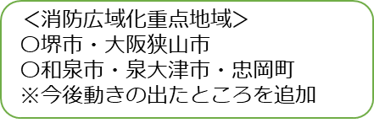
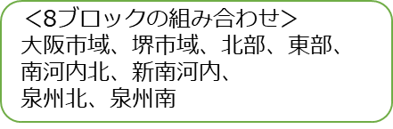

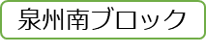
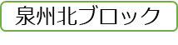
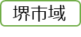
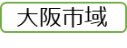

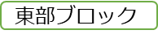
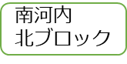
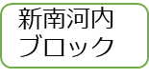
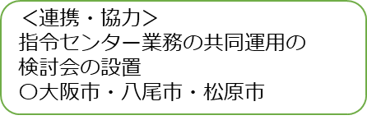
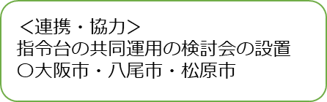
14

【資料編】

資料編目次

【資料１】消防の現況 ・・・・・・・・・・・・・・・・・・・・・・・ １７
・都道府県別消防本部数（単独・組合）
・府内の市町村消防の現況（管轄人口・管轄面積）
・全国の狭隘な管轄面積をもつ10消防本部

【資料２】消防力 ・・・・・・・・・・・・・・・・・・・・ １８～１９
・消防力充足率（項目別）
・消防職員充足率（職種別）
・消防職員充足率（管轄人口別）
・消防職員充足率別団体数

【資料３】消防職員数等 ・・・・・・・・・・・・・・・・・・・・・・ １９
・消防職員数・消防団員数の推移
・都道府県別消防職員数 順位

【資料４】火災による死者数の割合の推移等 ・・・・・・・・・・・・・ ２０
・火災による死者数の割合の推移
・負傷者数・損害額・出火件数
・都道府県別建物火災件数 順位

【資料５】救急出動件数の推移等 ・・・・・・・・・・・・・・・ ２１～２３
・救急自動車による事故別出動件数の推移
・救急自動車による年齢区分別搬送人員の状況
・救急自動車による搬送人員の状況／火災件数
・救助活動出動件数
・その他活動出動件数

【資料６】将来人口推計 ・・・・・・・・・・・・・・・・・・・・・・ ２４

【資料７】消防費（決算額）の推移・・・・・・・・・・・・・・・・・・ ２４

【資料８】府内消防本部ヒアリング概要 ・・・・・・・・・・・・ ２５～２７

【資料９】消防広域化に伴う効果（具体事例） ・・・・・・・・・・・・ ２８

【資料10】委託調査結果（広域化がもたらす効果） ・・・・・・・・・・ ２９

【資料11】広域化の方向性 ・・・・・・・・・・・・・・・・・・・・・ ３０

【資料12】国の支援 ・・・・・・・・・・・・・・・・・・・・・・・・ ３０

【平成30年度 広域化推進審議会開催経過】 ・・・・・・・・・・・・・ ３１
【資料１】消防の現況

【資料２】消防力
（％）
 | 消防・救急・救助 | 通信 | 予防 | 庶務
70万人以上 | 92.9 | 100.0 | 88.0 | 100.0
30万～70万 | 78.1 | 91.8 | 72.4 | 98.4
10万～30万 | 74.7 | 92.1 | 56.0 | 96.0
5万～10万 | 68.2 | 45.0 | 59.8 | 100.0
5万未満 | 61.7 | 58.5 | 75.0 | 100.0

【資料３】消防職員数等
消防職員数・消防団員数の推移
 |  | Ｈ25 | Ｈ26 | Ｈ27 | Ｈ28 | Ｈ29
消防職員（人） |  | 9,889 | 9,897 | 9,950 | 10,015 | 10,118
 | 消防吏員 | 9,774 | 9,803 | 9,878 | 9,959 | 10,053
 | その他の職員 | 115 | 94 | 72 | 56 | 65
消防団員（人） |  | 10,508 | 10,482 | 10,476 | 10,551 | 10,502
出典：総務省消防庁 H25年～H29年版消防白書

都道府県別消防職員数 順位
1位 東京 19,109人
2位 大阪 10,118人
3位 神奈川 9,905人
4位 北海道 9,164人
5位 埼玉 8,482人
出典：総務省消防庁 H29年版消防白書

【資料４】火災による死者数の割合の推移等
火災による死者数の割合の推移
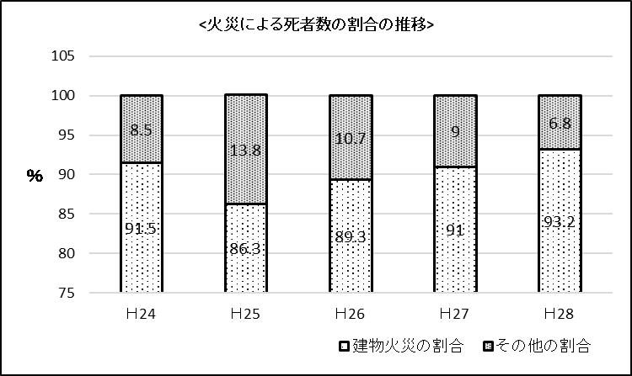

 | H24 | H25 | H26 | H27 | H28
建物火災（人） | 97 | 69 | 75 | 71 | 69
その他の火災（人） | 9 | 11 | 9 | 7 | 5
計 | 106 | 80 | 84 | 78 | 74
建物火災の割合(％) | 91.5 | 86.3 | 89.3 | 91.0 | 93.2
その他の割合(％) | 8.5 | 13.8 | 10.7 | 9.0 | 6.8
出典：総務省消防庁 H25年～H29年版消防白書

負傷者数・損害額・出火件数
 | H24 | H25 | H26 | H27 | H28
負傷者（人） | 558 | 489 | 485 | 443 | 430
損害額(万円) | 427,125 | 360,372 | 346,220 | 324,118 | 331,240
出火件数(件) | 2,811 | 2,842 | 2,487 | 2,233 | 2,129
うち建物(件) | 1,842 | 1,834 | 1,680 | 1,549 | 1,436
出典：総務省消防庁 H25年～H29年版消防白書

都道府県別建物火災件数 順位
1位 東京 2,780件
2位 大阪 1,436件
3位 神奈川 1,176件
4位 北海道 1,137件
5位 愛知 1,086件
出典：総務省消防庁 H29年版消防白書

【資料５】救急出動件数の推移等
救急自動車による事故別出動件数の推移
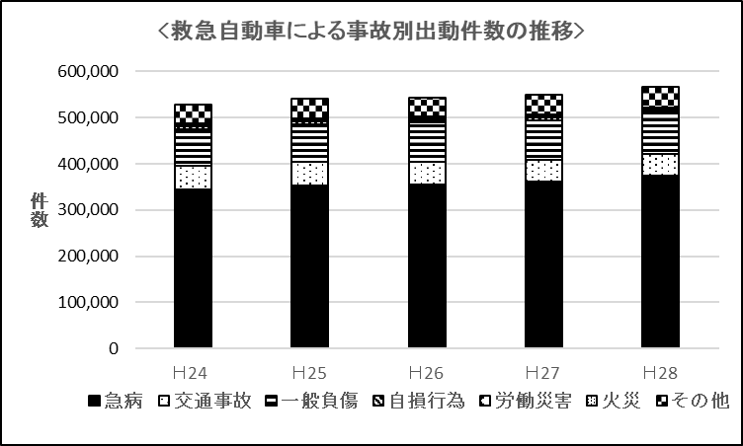

事故種別 | H24 | H25 | H26 | H27 | H28
急病 | 344,647 | 353,040 | 355,224 | 360,866 | 374,650
交通事故 | 51,425 | 51,436 | 50,020 | 47,777 | 46,536
一般負傷 | 79,227 | 81,150 | 83,747 | 85,595 | 88,972
自損行為 | 6,443 | 6,106 | 5,870 | 5,325 | 5,093
労働災害 | 4,092 | 4,182 | 4,317 | 4,408 | 4,387
火災 | 2,364 | 2,465 | 2,311 | 2,116 | 2,023
その他 | 40,680 | 41,748 | 42,275 | 43,986 | 44,848
合計 | 528,878 | 540,127 | 543,764 | 550,073 | 566,509
出典：総務省消防庁 H25年～H29年版消防白書

救急自動車による年齢区分別搬送人員の状況
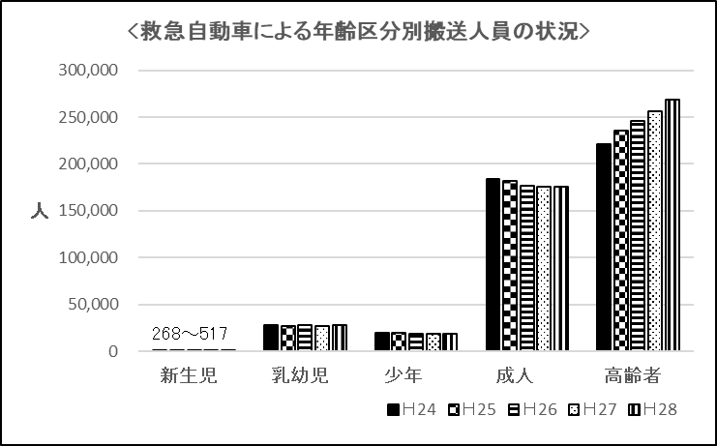
出典：総務省消防庁 H25～H29年版救急・救助の現況

救急自動車による搬送人員の状況／火災件数
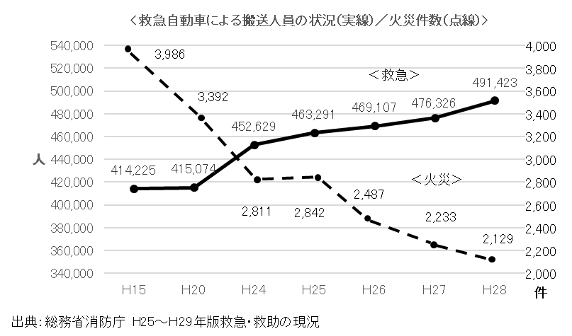

（１） 新生児 生後28日未満の者
（２） 乳幼児 生後28日以上満7歳未満の者
（３） 少年 満7歳以上満18歳未満の者
（４） 成人 満18歳以上満65歳未満の者
（５） 高齢者 満65歳以上の者
※端末処理のため、割合は100％にならない場合がある。
（１） 新生児 生後28 日未満の者
（２） 乳幼児 生後28 日以上満7 歳未満の者
（３） 少 年 満7 歳以上満18 歳未満の者
（４） 成 人 満18 歳以上満65 歳未満の者
（５） 高齢者 満65 歳以上の者
※端末処理のため、割合は100％にならない場合がある。
（１） 新生児 生後28 日未満の者
（２） 乳幼児 生後28 日以上満7 歳未満の者
（３） 少 年 満7 歳以上満18 歳未満の者
（４） 成 人 満18 歳以上満65 歳未満の者
（５） 高齢者 満65 歳以上の者
※端末処理のため、割合は100％にならない場合がある。

（１） 新生児 生後 28 日未満の者
（２） 乳幼児 生後 28 日以上満 7 歳未満の者
（３） 少年 満 7 歳以上満 18 歳未満の者
（４） 成人 満 18 歳以上満 65 歳未満の者
（５） 高齢者 満65 歳以上の者
※端末処理のため、割合は100％にならない場合がある。

救助活動出動件数

出典 総務省消防庁 H24年～H28年救急事故等報告要領に基づく年報報告

その他活動出動件数

出典 総務省消防庁 H24年～H28年救急事故等報告要領に基づく年報報告

【資料６】将来人口推計
出典：大阪府 大阪府人口ビジョン

【資料７】消防費（決算額）の推移

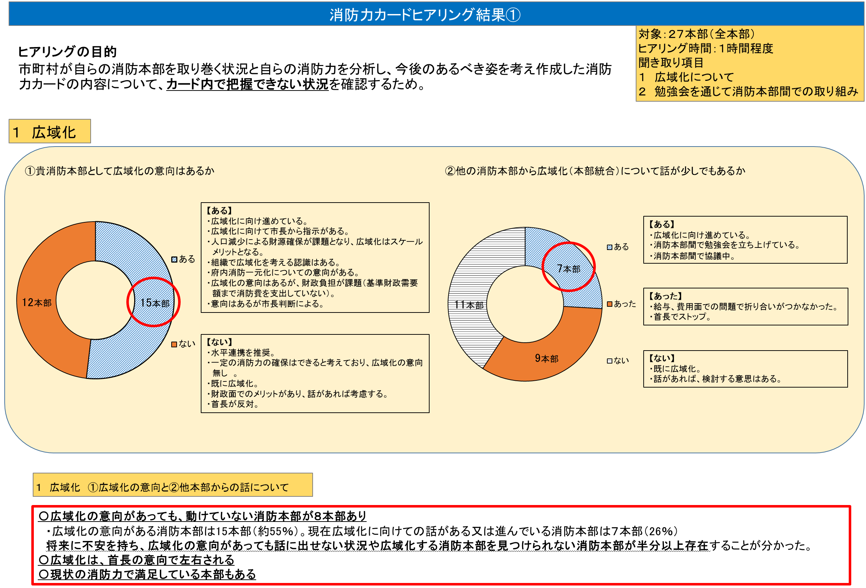
【資料８】府内消防本部ヒアリング概要

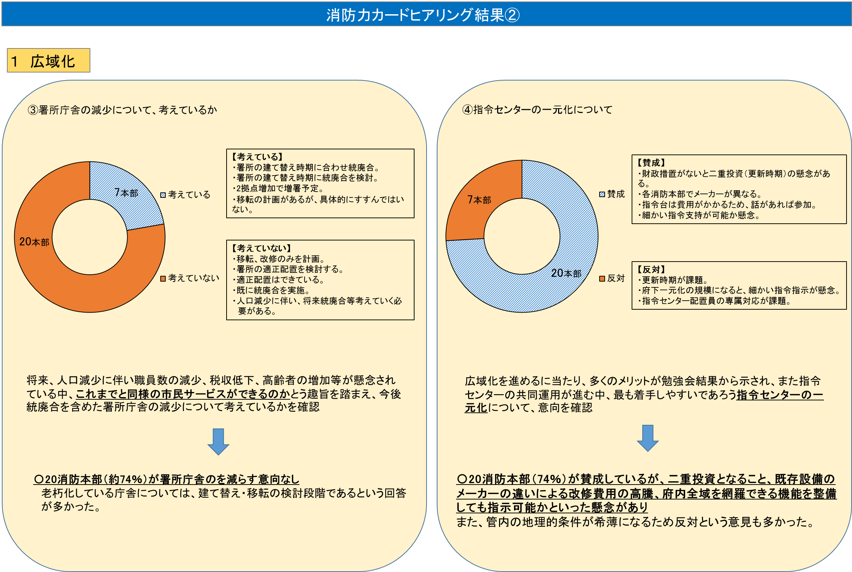

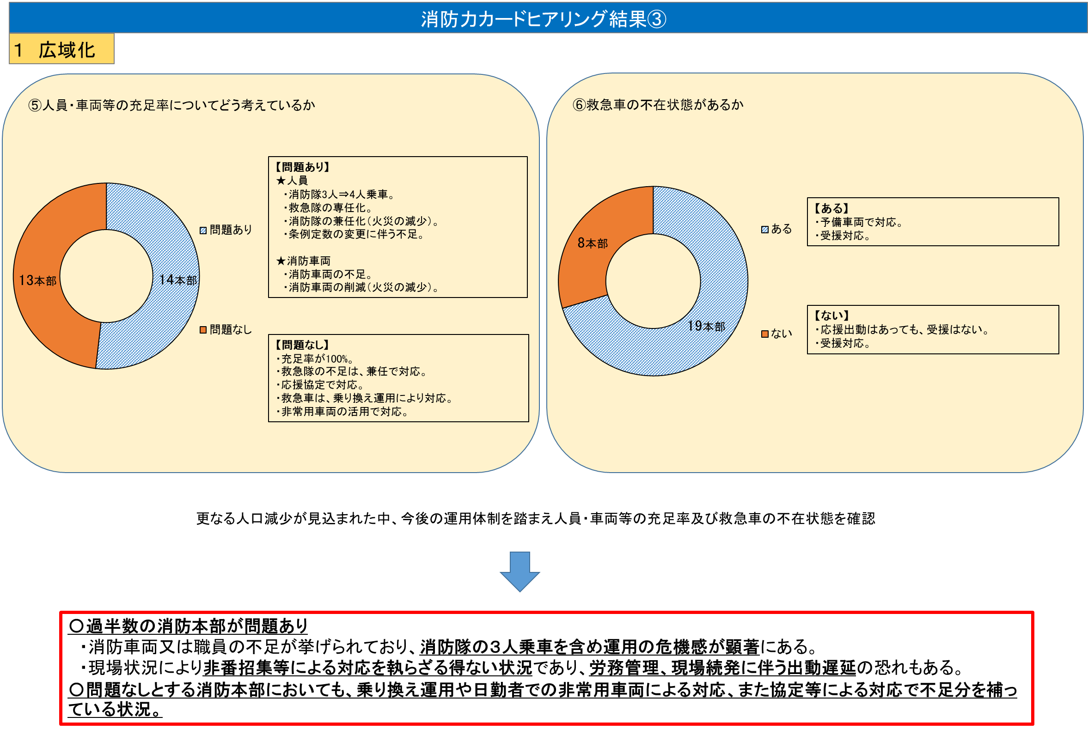
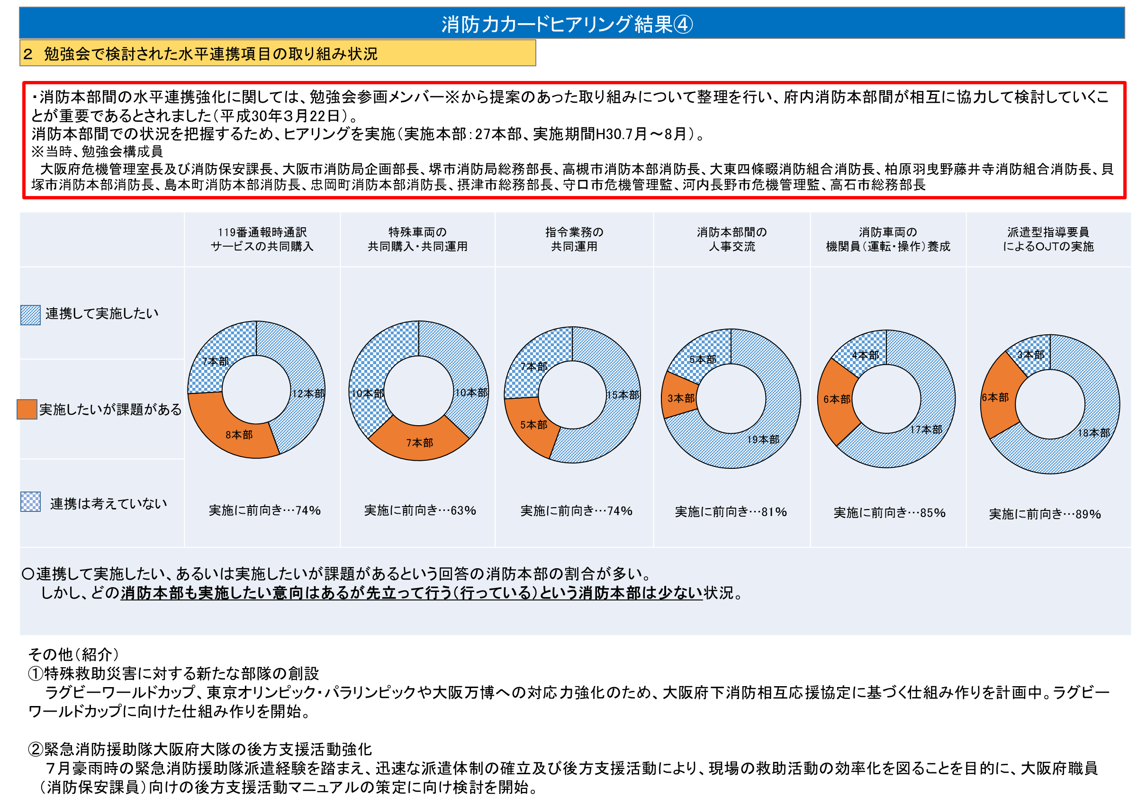

【府内消防本部広域化意向再調査（消防力カード提出後）】
１ 現在の貴消防本部の「広域化」に関する意向を１つ選択してください。
① 今回の広域化推進期限（平成３６年４月１日）までに広域化を実施したい
② １０年後には、広域化を実施したい
③ 将来的に、広域化を実施したい
④ 広域化は考えていない
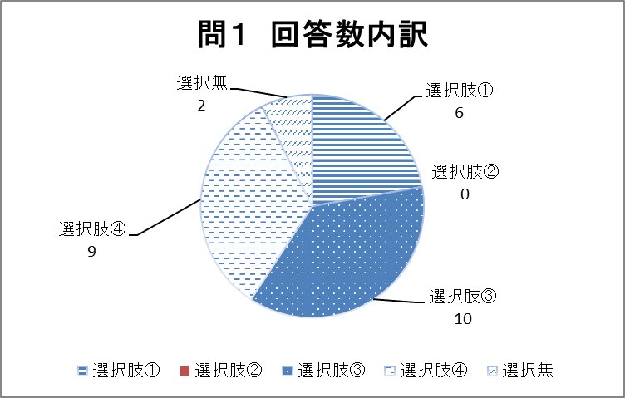

２ 現在の貴消防本部の「連携・協力」に関する意向を１つ選択してください。
- 今回の広域化推進期限（平成３６年４月１日）までに「連携・協力実施計画」（平成２９年４月１日付け消防消第５９号）に基づく、「連携・協力」（高機能消防指令センターや消防車両等の整備）を実施する
- 実施の予定はない
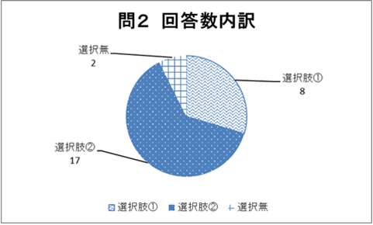

【資料９】消防広域化に伴う効果(具体事例)
◯火災初動対応（第一出動）時の出動車両数等の充実
・大東四條畷消防組合 消防ポンプ自動車３台→５台
・泉州南消防組合 本部指揮車の追加、消防ポンプ自動車３台→４台
救助工作車１台→２台
・富田林市消防本部 救助工作車の追加、消防ポンプ自動車２台→４台
・箕面市消防本部 豊能町では消防ポンプ自動車３台→７台（救急車
１台、消防ポンプ自動車６台）

◯同時火災や中高層建築物火災の対応充実
・大東四條畷消防組合 同時に火災が発生した場合の対応力アップ
中高層建築物での火災対応が充実
・富田林市消防本部 第一出動ではしご車が出動
・箕面市消防本部 豊能町へのはしご車出動が可能となった。

◯その他
・箕面市消防本部 大規模災害時に部隊を集中的に投入することが可能となり、活動時間の短縮が
図られた。

◯現地到着時間（覚知～到着）の短縮
・大東四條畷消防組合 最大で４分短縮
・泉州南消防組合 最大で３分短縮
・富田林市消防本部 地域により最大で約５分短縮
・箕面市消防本部 指揮系統の１本化により、効率的な部隊運用が可能となり、結果的に時間短縮
が図られた。

◯現場への手厚い人員体制が可能に
・大東四條畷消防組合 本部部門（指令室含む）の一元化により、現場
活動要員を12人増強
・泉州南消防組合 署所の適正配置により現場活動要員を５人増強
・富田林市消防本部 現場活動要員を約５人増強

◯予防業務の充実による火災の未然防止強化
・大東四條畷消防組合 救急や予防業務等、専門化による高度化が図られた。
・泉州南消防組合 同上
・豊中市消防局 能勢町では予防業務の専任・高度化が図られた。
・富田林市消防本部 兼任業務が減少し、各分野の専門・高度化が進んだ。
・箕面市消防本部 豊能町では予防業務の専任・高度化が図られた。

◯高機能消防指令センター等の整備
・大東四條畷消防組合 消防救急デジタル無線及び高機能指令施設の整備
において、４億円以上の経費削減
・泉州南消防組合 消防救急デジタル無線及び消防指令センターの構
築において、約１３億円の経費削減
・富田林市消防本部 消防救急デジタル無線及び高機能指令施設の整備
において、合計約４億円の経費削減

◯資機材等の整備
・大東四條畷消防組合 特殊資機材や高度な設備の重複投資が避けられ、
効率的な整備が可能となった。
・富田林市消防本部 救助資機材やＮＢＣ等の特殊災害対応資機材への
重複投資が避けられた。

◯派遣研修の充実により消防職員の人材力が向上
・大東四條畷消防組合 職員研修の計画的実施及び充実が可能となった。

【資料10】委託調査結果（広域化がもたらす効果）
■一般財団法人消防防災科学センターへの委託調査結果（平成29年度実施）
広域化の規模が大きければ大きいほど、以下の効果が生まれる。
- 本部機能の集約効果は高まり、現場増強可能人数が多くなる。
- 多くの市町村で現場への平均到着時間短縮効果が表れる。
- 財政面でも大きな効果が生じる結果となった。
＜８ブロックで行う場合と1ブロックで行う場合を比較＞

 | 8ブロック | １ブロック
本部機能集約効果  （現場増強可能人数） | ▲344人 | ▲558人
現場到着時間短縮効果  （救急車の運用効果の場合） | 2,200地区  （30市町村） | 3,463地区  （39市町村）
指令台整備費節減 | 整備費▲36.9億円  保守費▲1.9億円/年 | 整備費▲96.9億円  保守費▲4.9億円/年
はしご車の重複投資回避 | ▲1台 | ▲4台
＜生み出された現場増強可能人数による現場対応力強化例＞
本部機能の集約により生み出された人数を現場に配置することで、強化が可能と
なる事例として下の表にまとめた。

 | 8ブロック | １ブロック
現場増強可能人数 | ＋344人 | ＋558人
① 部隊の専任化  （現状：専任540隊、兼任280隊） | ＋38隊 | ＋42隊
② ポンプ車乗車人員増  （現状：ポンプ車337隊） | ＋10隊 | ＋16隊
③ 部隊増強 （現状：820隊） | ＋2隊 | ＋3隊
④ 予防要員増強 | ＋18人 | ＋66人
⑤ 大規模災害対応部隊の創設  （現状：特別高度救助隊2隊） | ー | ＋1隊
⑥ 消防技術力UP | ー | 計画的研修の実施  （研究所の設置）  ＋43人

【資料11】広域化の方向性
【方向性イメージ図】

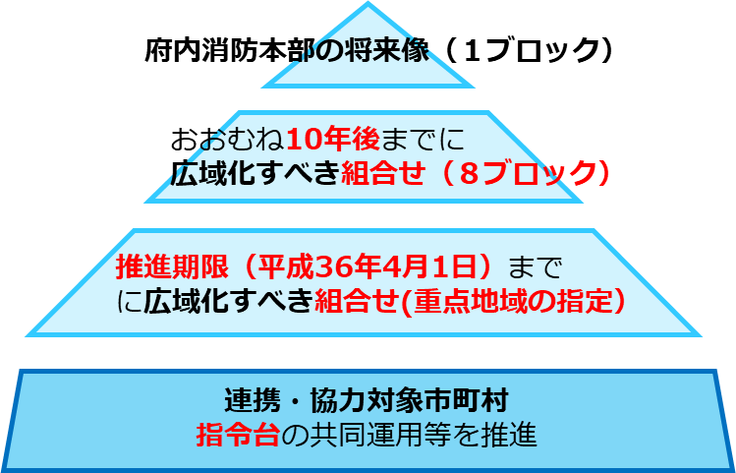

【資料12】国の支援
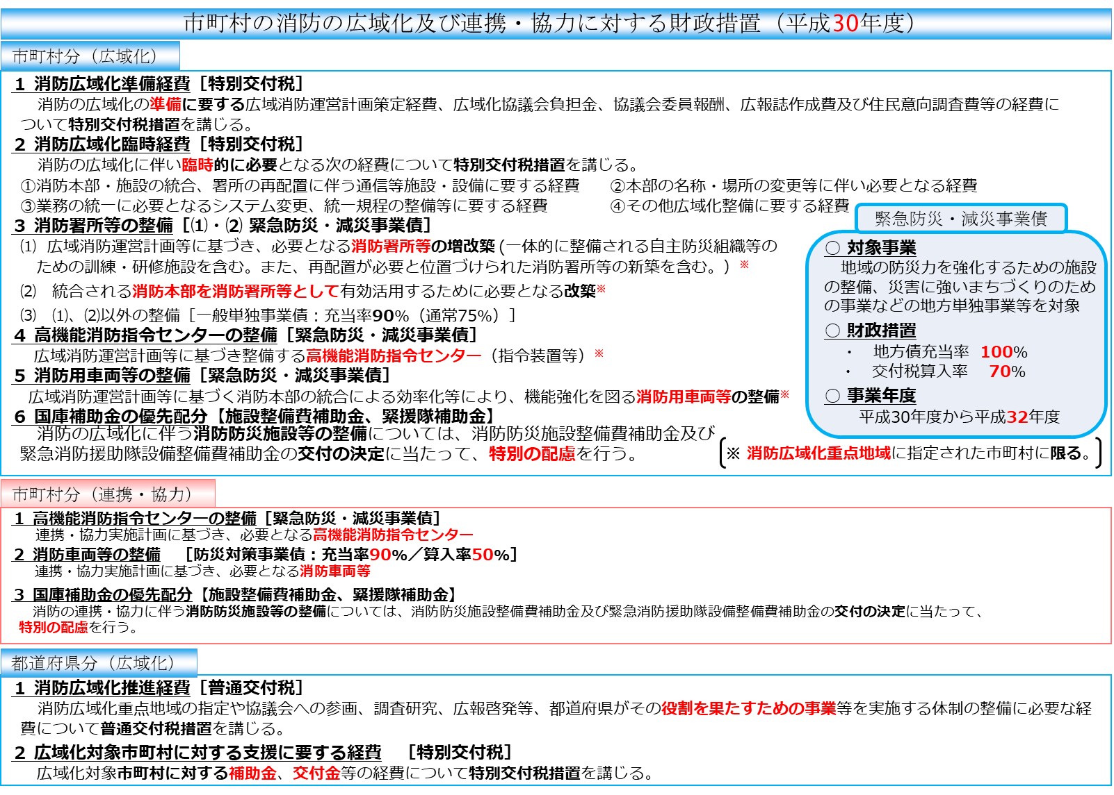

平成３０年度 広域化推進審議会開催経過
◇第１回審議会 平成３０年７月２０日
(議題)・大阪府消防広域化推進計画の再策定の諮問
・広域化に向けた大阪府のこれまでの取組みと現状
・大阪府広域化推進計画の再策定について

◇第２回審議会 平成３０年９月２０日
(議題)・今後の大阪府の広域化の方向性について
・大阪府消防広域化推進計画再策定項目について

◇第３回審議会 平成３０年１１月２８日
(議題)・大阪府消防広域化推進計画の再策定の方向性について
・大阪府消防広域化推進計画（素案）について

◇第４回審議会 平成３１年１月２３日
(議題)・大阪府消防広域化推進計画(答申案)について
・大阪府消防広域化推進計画の概要について

〇消防広域化推進審議会委員名簿
氏 名 | 役 職 等
室 﨑 益 輝 | 兵庫県立大学大学院減災復興政策研究科長・教授
鍬 方 安 行 | 一般社団法人大阪府医師会理事 関西医科大学救急医学講座教授
奥 山 尚 子 | 大阪学院大学准教授
佐 々 木 洋 | 一般社団法人大阪府病院協会会長
永 井 仁 美 | 大阪府富田林保健所長
阪 口 伸 六 | 高石市長 (大阪府市長会会長)
松 本 昌 親 | 千早赤阪村長 (大阪府町村長会会長)
城 戸 秀 行 | 大阪市消防局長 (大阪府下消防長会会長)
松 本 文 雄 | 堺市消防局長 (大阪府下消防長会副会長)
梶 田 忠 彦 | 池田市消防本部消防長 (北ブロック消防本部代表)
樋 口 峰 夫 | 東大阪市消防局長 (東ブロック消防本部代表)
片 山 雅 義 | 柏原羽曳野藤井寺消防組合消防長 (中ブロック消防本部代表)
森 野 博 志 | 忠岡町消防本部消防長 (南ブロック消防本部代表)

